Logo Cyngor Sir Ddinbych

# Sut i gofnodi Manylion Absenoldeb Salwch ar iTrent Electric

## Dechrau Absenoldeb Salwch

1. Agorwch iTrent Electric
2. Cliciwch ar ‘People’ yn eich prif ddewislen.

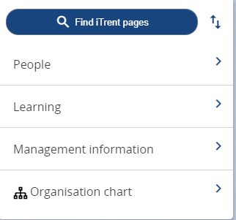

1. Dewiswch y gweithiwr o’ch rhestr o weithwyr sy’n atebol i chi neu drwy chwilio am weithiwr (fel y nodir yn y llun isod).

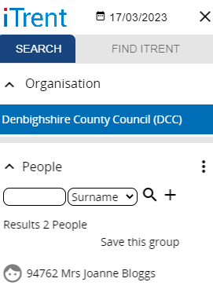

Bydd cerdyn crynodeb yr unigolyn yn ymddangos.

1. Cliciwch ar y ffolder Absenoldeb Salwch yn yr adran ‘LINKS’ ar y cerdyn crynodeb (mae’r adran ‘LINKS’ ar y gwaelod).
2. Cliciwch ar “Enter Sickness Absence”

Mae’r ffurflen yn agor fel y dengys y llun isod.

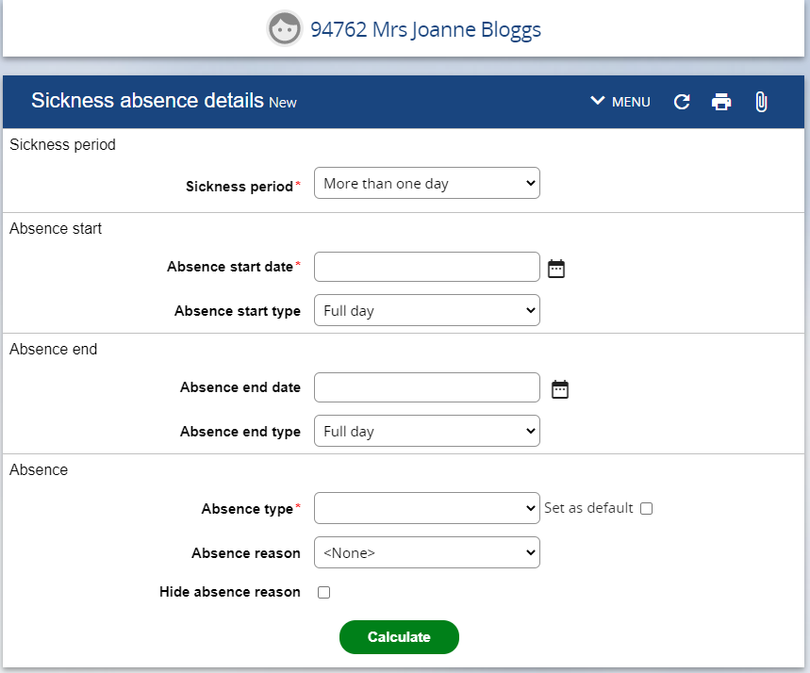

1. Dewiswch y Cyfnod Salwch o'r ddewislen e.e. Mwy nag un diwrnod neu Ddiwrnod Llawn.

Nodwch os ydych yn dewis rhan o ddiwrnod mae manylion pellach ar gael a gallwch ddewis Hanner Diwrnod - PM neu Hanner Diwrnod - AM. Mae hefyd yn bosib' dewis Hanner Diwrnod – PM yn y math o absenoldeb i ddechrau os yw am fwy nag un diwrnod a bod y gweithiwr wedi gweithio rhan o’r diwrnod cyn dechrau eu habsenoldeb salwch.

1. Nodwch ddyddiad dechrau'r Absenoldeb DD/MM/BB neu defnyddiwch fotwm y calendr.
2. Nodwch ddyddiad gorffen yr Absenoldeb (os yn ofynnol).
3. Dewiswch y math o absenoldeb o'r ddewislen e.e. ‘Sickness’ neu ‘Sickness – Disability Related’ ac ati.
4. Dewiswch y rheswm dros yr Absenoldeb o’r ddewislen.
5. Cliciwch ar ‘Calculate’

Nodwch bod clicio ar ‘Calculate’ yn cadw’r absenoldeb.

## Dod ag Absenoldeb Salwch i ben

1. Agorwch iTrent Electric
2. Cliciwch ar ‘People’ yn eich prif ddewislen.

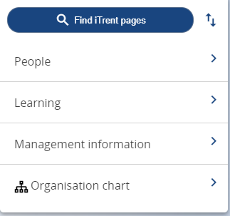

1. Dewiswch y gweithiwr o’ch restr o weithwyr sy’n atebol i chi neu drwy chwilio am weithiwr (fel y nodir yn y llun isod).

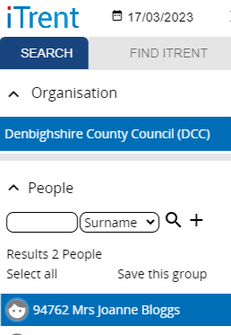

Bydd cerdyn crynodeb yr unigolyn yn ymddangos.

1. Cliciwch ar y ffolder Absenoldeb Salwch yn yr adran ‘LINKS’ ar y cerdyn crynodeb (mae’r adran ‘LINKS’ ar y gwaelod).
2. Cliciwch ar “Sickness Absence details”
3. Dewiswch yr absenoldeb salwch sy'n dod i ben o'r rhestr sy’n ymddangos yn y ddewislen ar ochr chwith y sgrin.

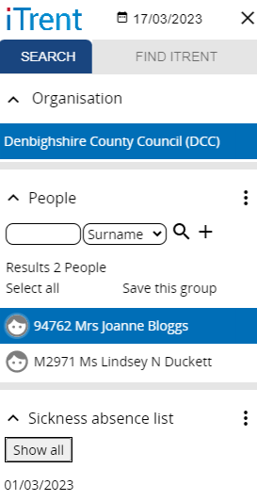

Noder gellir ehangu’r ddewislen i gael rhagor o fanylion (os oes angen) trwy glicio ar y tab gyda thair llinell fertigol ar ymyl y ddewislen.

Mae’r ffurflen Absenoldeb Salwch yn agor fel y dengys y llun isod.

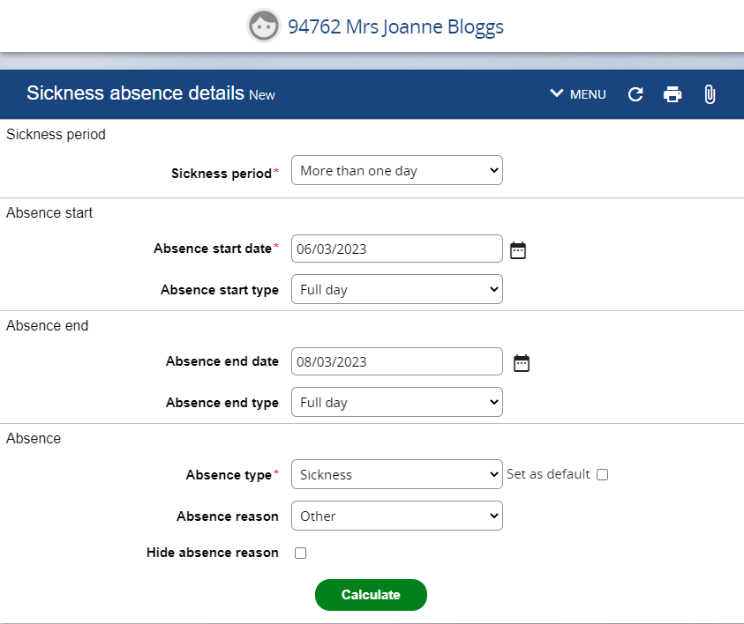

1. Nodwch ddyddiad gorffen yr absenoldeb
2. Dewiswch y math o ddiwedd absenoldeb o’r rhestr (os oes angen).
3. Cliciwch ar ‘Calculate’

## Gwrthwneud patrwm

Os nad oes gan y system y patrwm gwaith cywir ar gyfer y gweithiwr ni fydd y diwrnodau a gollwyd ('Days Lost') ar gyfer yr absenoldeb salwch yn cyfrifo'n gywir. Gellir gwrthwneud y patrwm gwaith er mwyn cywiro hyn unwaith i gywiro'r diwrnodau a gollwyd ond dylid hefyd rhoi gwybod i AD a fydd yn cywiro’r patrwm yn barhaol.

1. Agorwch yr Absenoldeb Salwch
2. Cliciwch y saeth i lawr wrth ymyl ‘MENU’ yn y baner manylion absenoldeb salwch.

Absenoldeb Salwch 

1. Dewiswch ‘Pattern override (Sickness)’

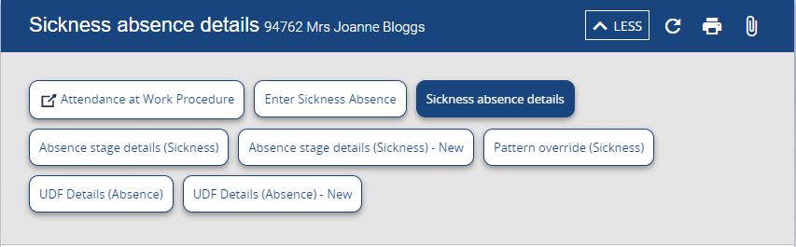

Mae’r ffurflen i wrthwneud y patrwm yn agor fel a ganlyn:

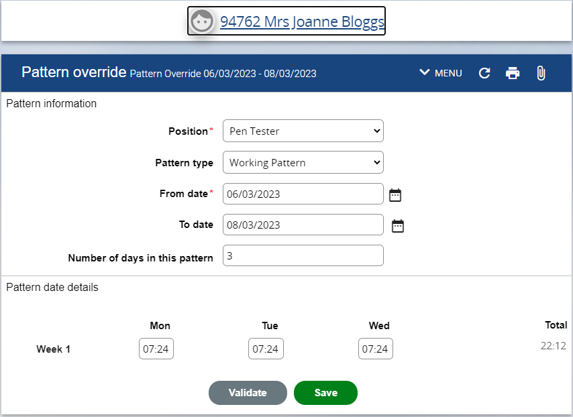

1. Diwygiwch y diwrnodau fel bo'r angen
2. Cliciwch ‘Validate’ i wirio’r Cyfanswm (os oes angen).
3. Cliciwch Save